新疆跟团8日游行程单
南疆小包团
产品编号 | 【南疆小包团】8日游直飞喀什 | 出发地 | 南京市 | 目的地 | 新疆维吾尔自治区-喀什地区
行程天数 | 8 | 去程交通 | 飞机 | 返程交通 | 飞机
参考航班 | 无
产品亮点 | 1、单团 6 人封顶，安排大 7 座头等舱航空座椅商务车，舒适出行。
产品介绍 | 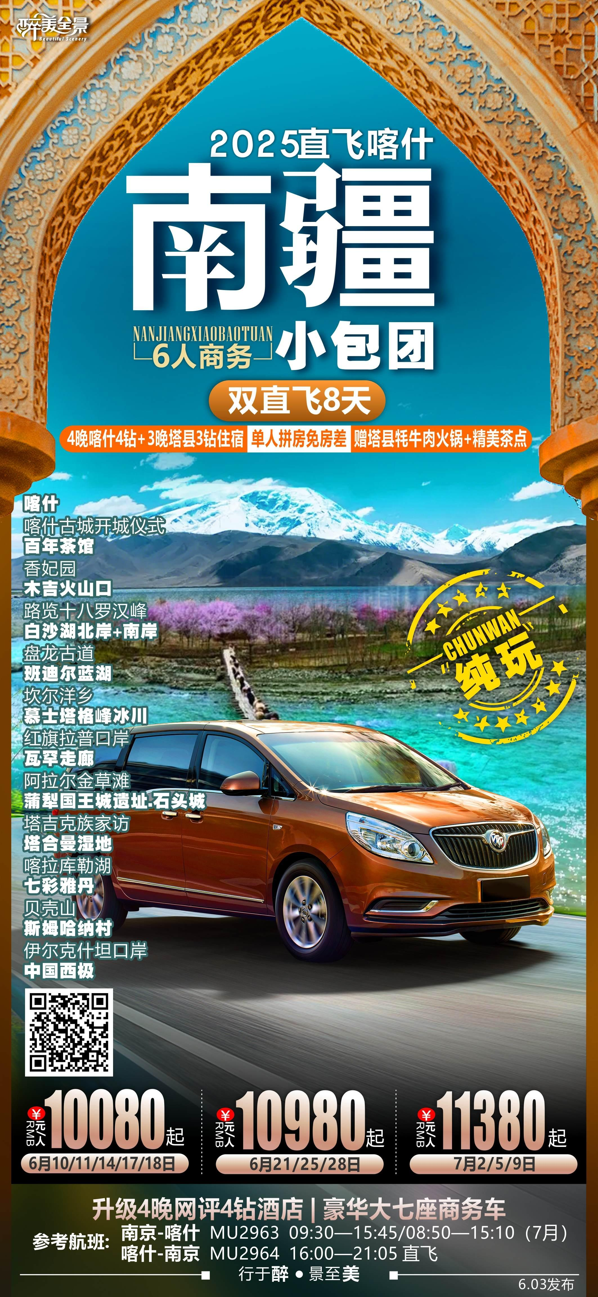
行程安排
D1
行程详情 | 第一天 各地—喀什  自行乘飞机赴新疆维吾尔自治区喀什市。这是世界闻名的歌舞之乡、瓜果之乡、黄金玉石之乡，
用餐 | 早餐：X 午餐：X 晚餐：X
住宿 | 喀什
D2
行程详情 | 喀什-喀什古城开城仪式-古丽茶馆-塔哈巷-彩虹巷-布袋巷-香妃园-喀什  07:30-10:30 享用早餐后，按照约定时间酒店大厅集合，后驱车前往 喀什古城 观看喀什古城开城仪 式（开城仪式时间为 10:30，表演时间约 10 分钟左右）
用餐 | 早餐：√ 午餐：X 晚餐：X
住宿 | 喀什
D3
行程详情 | 喀什-木吉火山-路览十八罗汉峰-白沙湖南岸+北岸-塔县  07:30-12:45 享用早餐后，按照约定时间酒店大厅集合，后驱车前往木吉火山(含门票+区间车) ，木 吉火山全称为喀日铁米尔火山群，其独特的地质构造使得木吉火山群在颜色和形态上都 与其他火山有着明显的区别，红褐色、铁锈红、砖红色等颜色交织在一起，仿佛是大自 然用画笔在这片土地上勾勒出的一幅绚丽画卷。期间游客可以,途观十八罗汉峰，十八罗 汉峰是帕米尔高原的一部分，以其独特的地貌和壮丽的景色吸引了众多游客和摄影爱好 者。 山峰一字排开，宛如十八尊罗汉并肩而立，景象壮观。
用餐 | 早餐：√ 午餐：X 晚餐：X
住宿 | 塔县
D4
行程详情 | 塔县-盘龙古道-班迪尔蓝湖-坎尔洋乡-慕士塔格峰冰川-塔县  7:30-11:30 享用早餐后，按照约定时间酒店大厅集合，后驱车前往盘龙古道（赠送景点，如未开放不 去不退），盘龙古道位于喀什地区塔什库尔干塔吉克自治县瓦恰乡境内，当地叫瓦恰公 路，全部盘山公路超过 600 个弯道全长 75 公里，海拔约 4100 米左右，黑色公路与土色 山体的完美配合，再加上远处连绵的雪山，这只属于帕米尔高原。
用餐 | 早餐：√ 午餐：X 晚餐：X
住宿 | 塔县
D5
行程详情 | 塔县-红旗拉普口岸-瓦罕走廊-石头城-金草滩-塔吉克族家访-塔县  07:30-11:30 享用早餐后，按照约定时间酒店大厅集合，后驱车前往:红旗拉普口岸，是世界上海拔最高 的口岸，也是中国与巴基斯坦之间的陆路口岸。它在中国古代便是丝绸之路上的一个重要 关隘，有着深厚的历史底蕴。1968 - 1978 年，中国为援助巴基斯坦，修筑了从红其拉甫 山口至巴基斯坦塔科特全长 600 多公里的中巴友谊公路，为口岸开放创造了条件。2024 年 12 月 1 日起，红其拉甫口岸由季节性开放转为常年开放 ，但需注意口岸周六周日 闭关。
用餐 | 早餐：√ 午餐：X 晚餐：X
住宿 | 塔县
D6
行程详情 | 塔县-塔合曼湿地-远观慕士塔格峰-喀拉库勒湖-喀什  07:30-10:30 享用早餐后，按照约定时间酒店大厅集合，后驱车前往:塔合曼湿地，是塔什库尔干最大的 盆地和湿地。这片湿地四面环山，地势较低，形成了独特的生态环境，被誉为“四面环山” 的秘境；
用餐 | 早餐：√ 午餐：X 晚餐：X
住宿 | 喀什
D7
行程详情 | 喀什-七彩雅丹地貌-贝壳山-天山昆仑山交汇-斯姆哈纳村-伊尔克什坦 口岸-中国西极-喀什  07:30-12:00 酒店享用早餐后，按照约定时间酒店大厅集合，后驱车途观乌恰天山昆仑山交汇地貌，这 里的地貌特征明显，天山呈驼色，昆仑山呈黛色，两山在此交汇，形成了独特的自然景观。 在这里可以体验到世界级自然奇观，感受山水交融的独特风貌独特。途中路览七彩雅丹地 貌奇景；
用餐 | 早餐：√ 午餐：X 晚餐：X
住宿 | 喀什
D8
行程详情 | 第八天 喀什—全国各地  根据航班时刻安排送机。快乐的时光总是过得很快，到了我们该说再见的日子了，希望短暂的新 疆之行，能让您留下美好的回忆，期待与您的再次相遇 … …。
用餐 | 早餐：√ 午餐：X 晚餐：X
住宿 | 无
费用说明
费用包含 | 大交通：南京-喀什往返团队机票含税，一经出票，因自身原因退票，损失自理
费用不包含 | 1、餐费：行程中备注包含之外的其他正餐 AA 制
其他说明
预订须知 | 1.本次活动的参与者须具有完全民事行为能力，身体健康、无重大疾病病史、无不适宜高原地区旅游的疾 病(如：心脏病、高血压、哮喘、传染病等) 。参加本活动，须满足以上限定条件，并签署免责协议。未 成年人必须有监护人的陪同方 可参加活动，并由监护人对其负责；

